Calcul

Une erreur s’est glissée dans ces calculs. Trouve-la et corrige-la.

645 + 8541 =
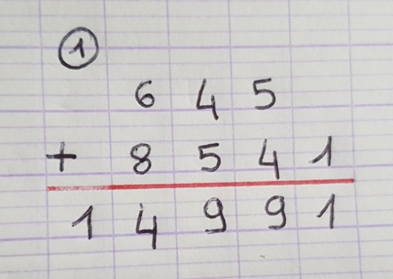

4521 – 430 =
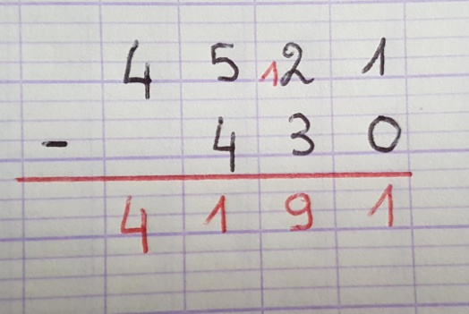

3247 x 5 =
